**Задание 5 (продолжение проекта Задания 2, 3, 4; рекомендуется копию проекта сохранить отдельным файлом, чтобы при ошибках вернуться к предыдущей версии)**

**10) Реализация переходов между окнами**

В файле MainWindow.xaml к кнопке «Вход» дописать Click=, добавить новый обработчик события

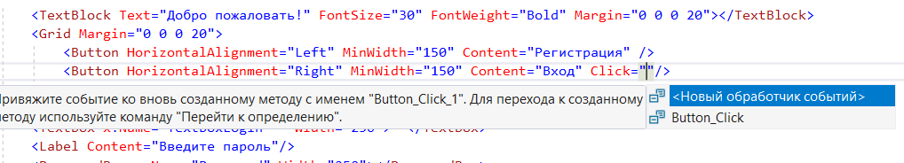

Назвать его Button_Window_Auth_Click

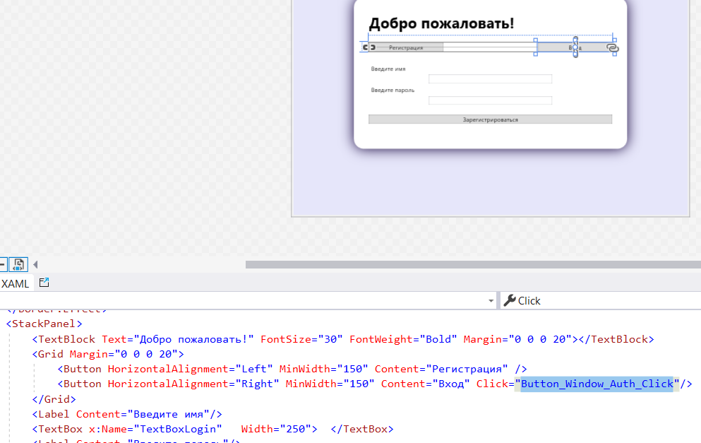

Скопировать это название, в файле MainWindow.xaml.cs в созданном методе поменять название (на рисунке стр.55)

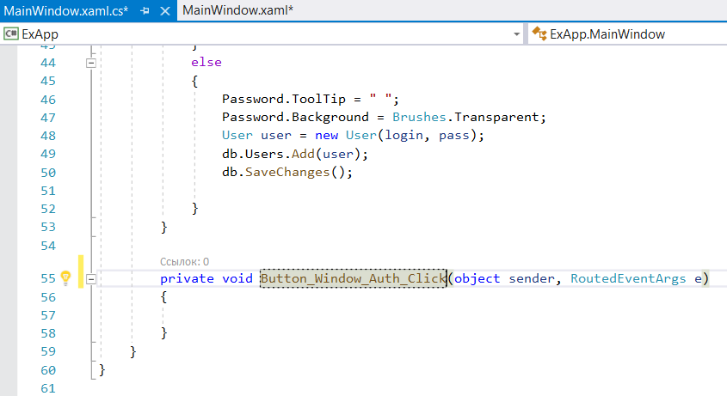

Создать на основе AuthWindow объект authWindow, выделить память. Обратиться к authWindow, к методу Show. Чтобы скрыть MainWindow.xaml обратиться к методу Hide.

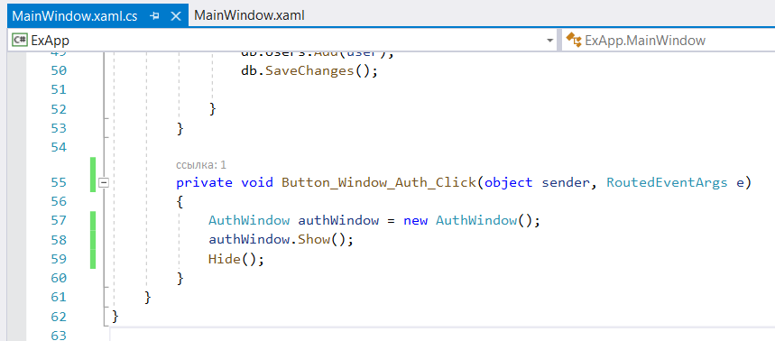

Перейти к AuthWindow.xaml. Аналогично к кнопке «Регистрация» добавить обработчик события Button_Reg_Click

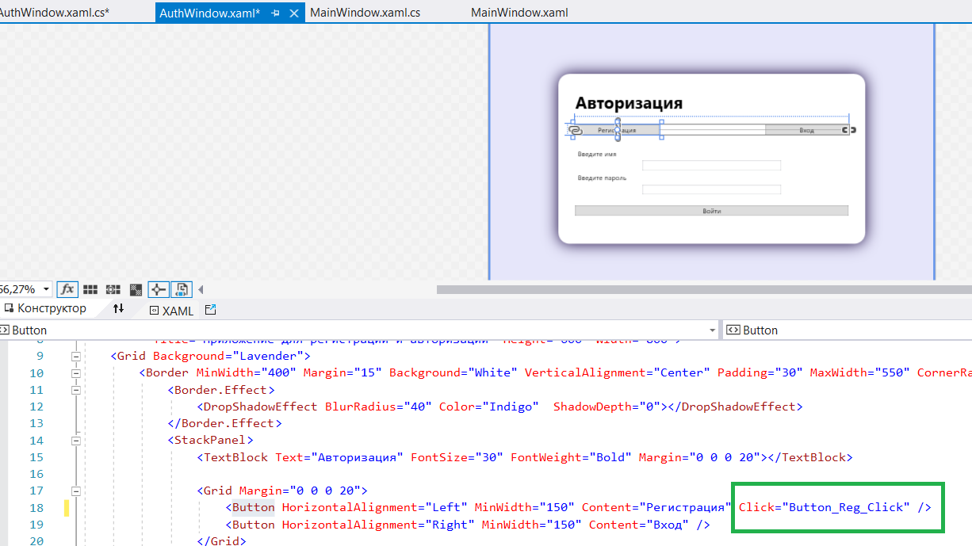

В файле AuthWindow.xaml.cs дописать (на рисунке стр.55-57)

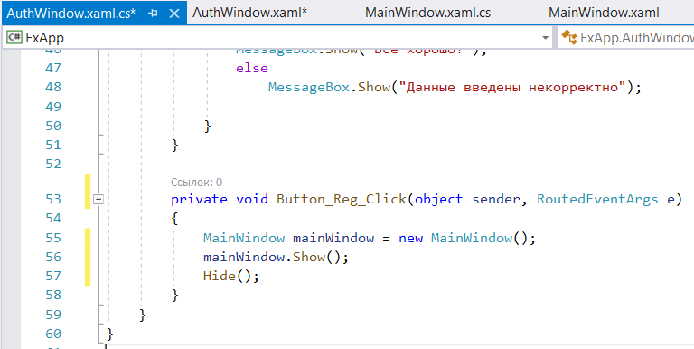

**11) Добавление кабинета пользователя**

В проект добавить новое окно WPF, назвать UserPageWindow

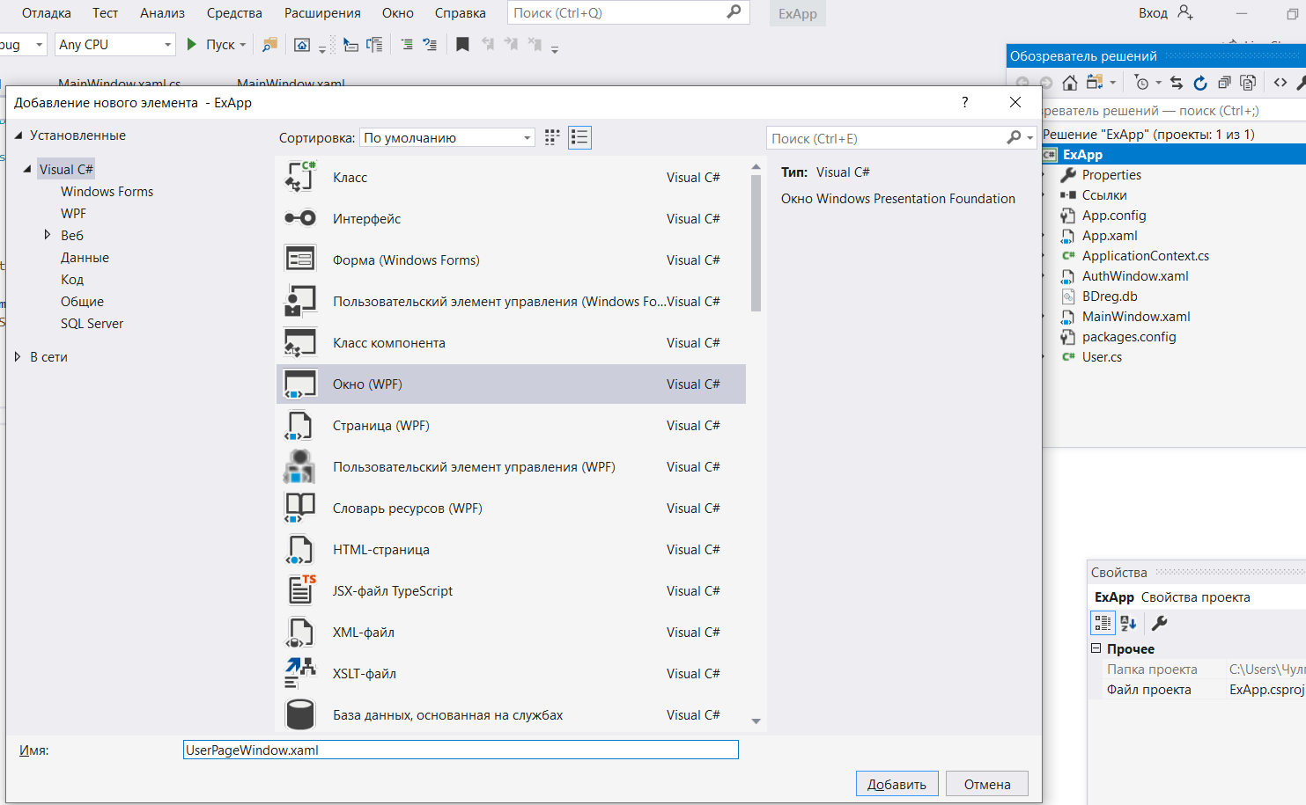

Результат:  
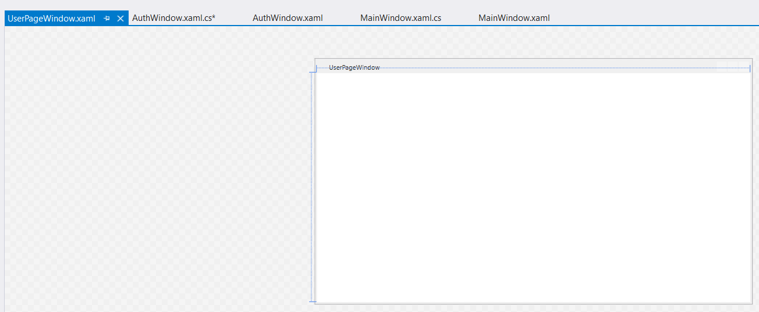

В файле AuthWindow.xaml.cs реализовать переход в кабинет пользователя после успешной авторизации. Для этого изменить код следующим образом:

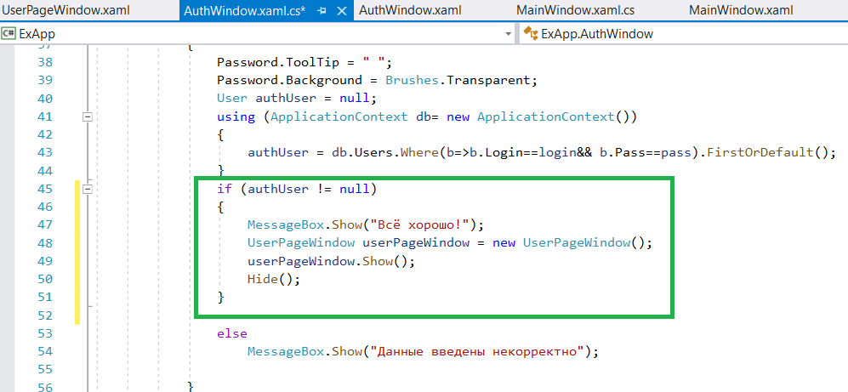

В файл MainWindow.xaml.cs добавить переход после регистрации пользователя на страницу авторизации:

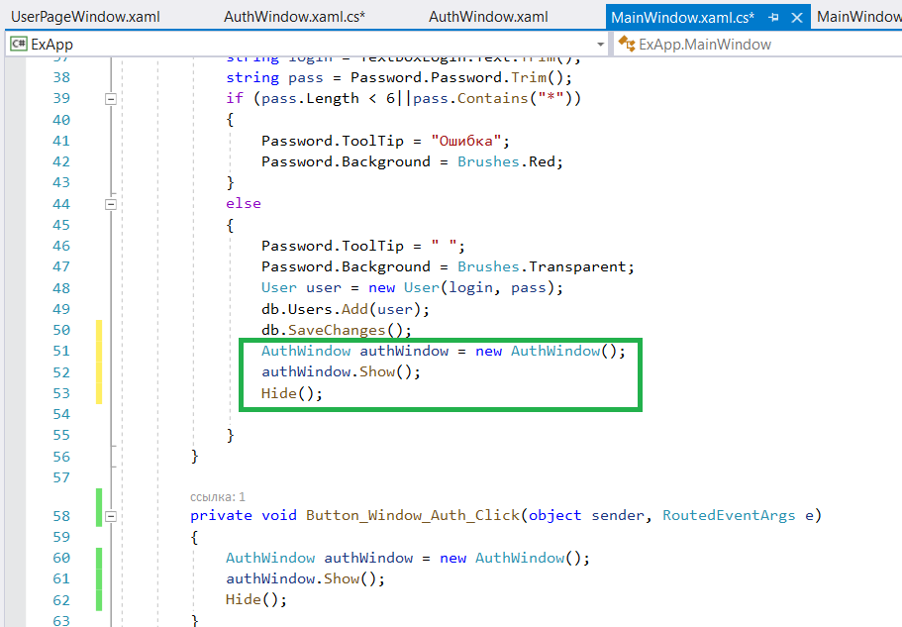

Из файла AuthWindow.xaml скопировать всё, кроме 1 строки в файл UserPageWindow.xaml

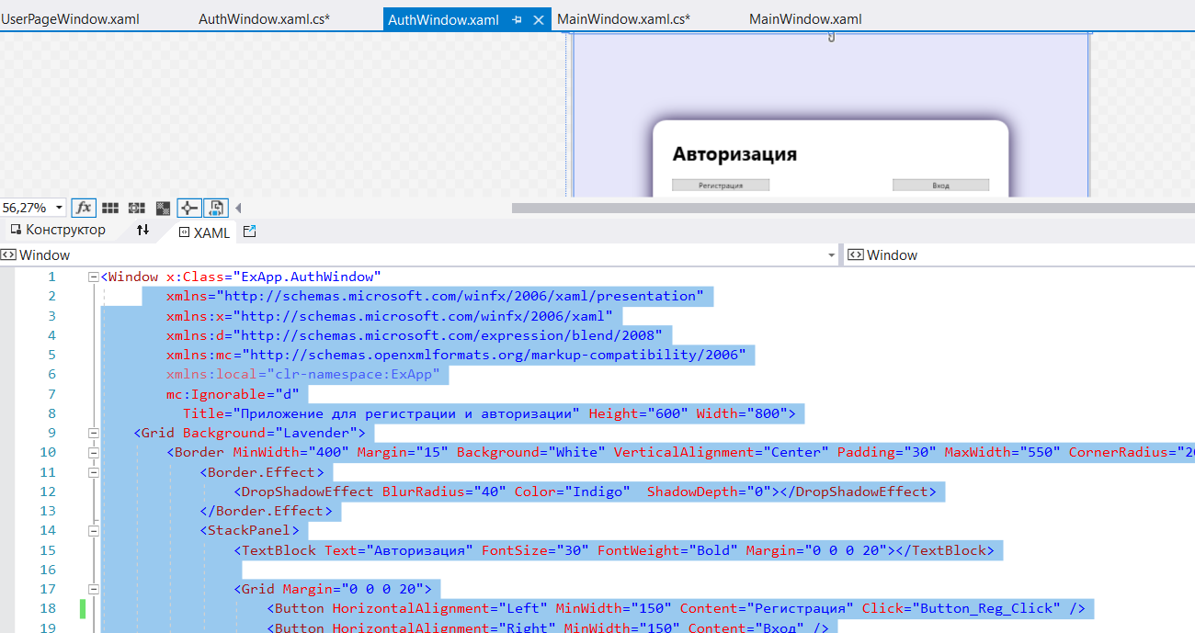

Результат:

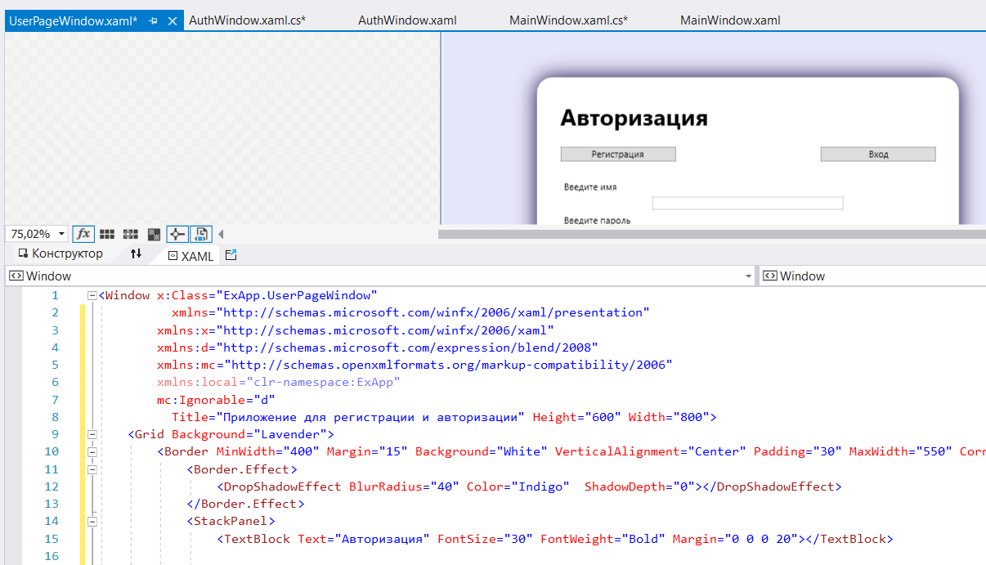

Поменять «Авторизация» на «Кабинет пользователя»

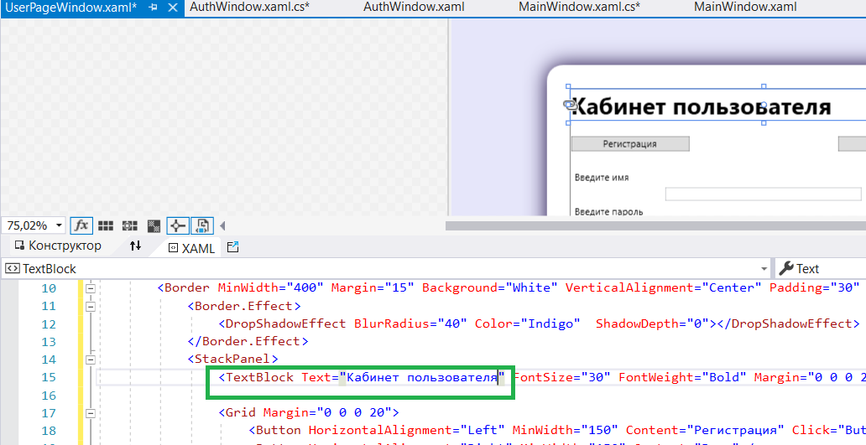

Удалить ненужное:

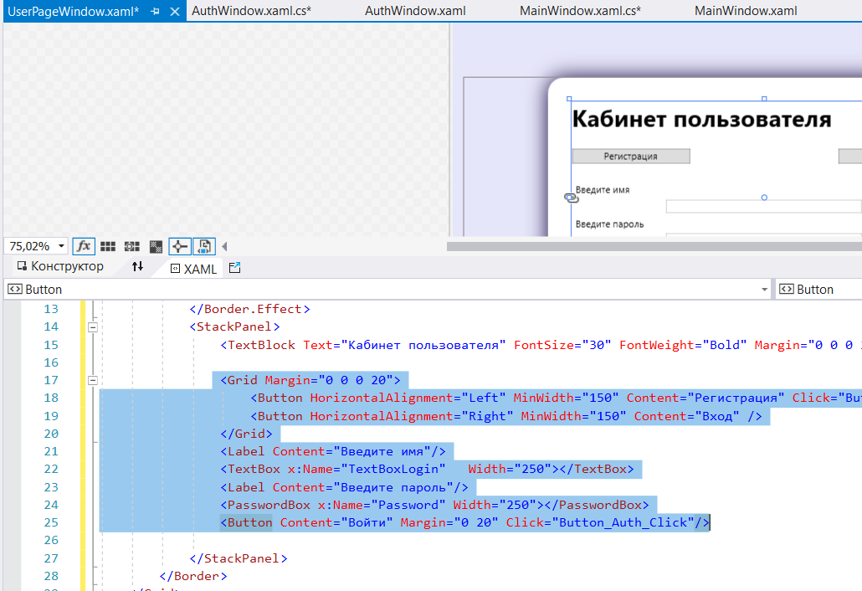

Результат:

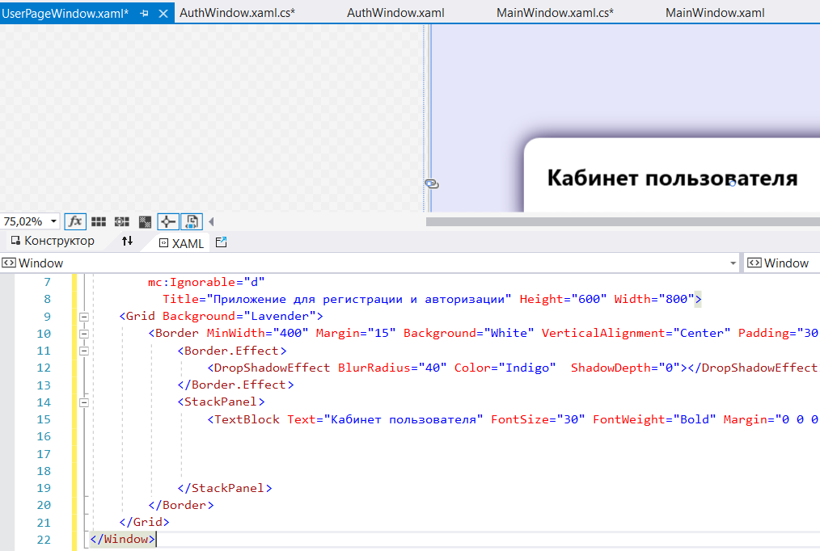

Для вывода всех зарегистрированных пользователей добавить ListView, также можно изменить размеры окна:

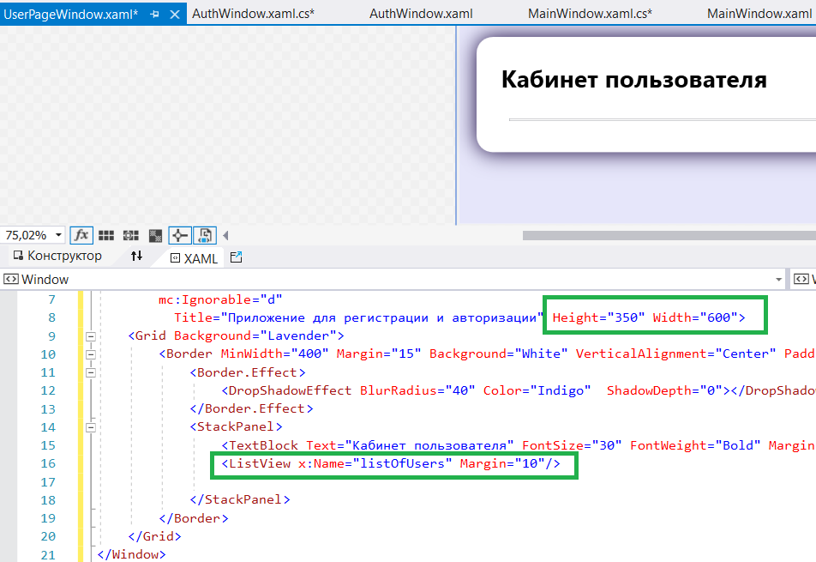

Перейти к файлу UserPageWindow.xaml.cs

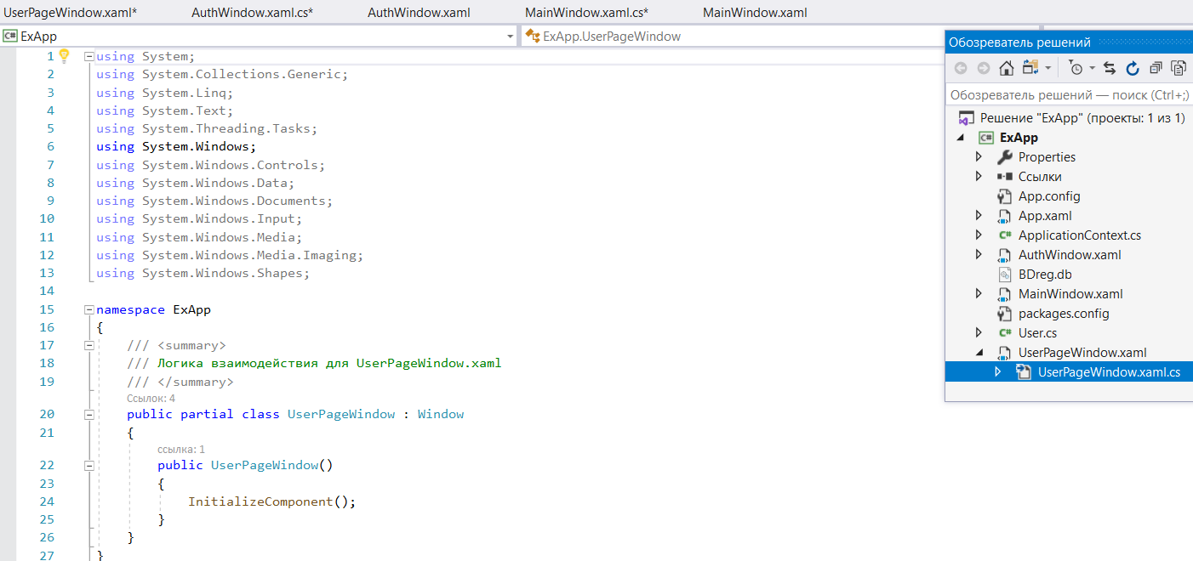

Внутри конструктора прописать подключение к базе данных и выборку всех записей.  
Создаётся список users из объектов на основе класса User, и указывается в качестве источника списка listOfUsers:

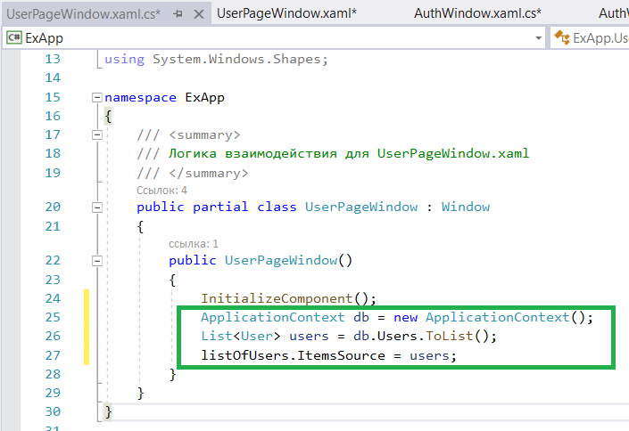

**12) Проверка кабинета пользователя**

В файле App.xaml изменить StartupUri (на рисунке стр.5)

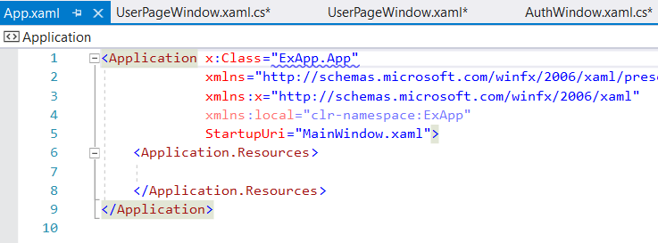

Запустить проект, перейти к авторизации

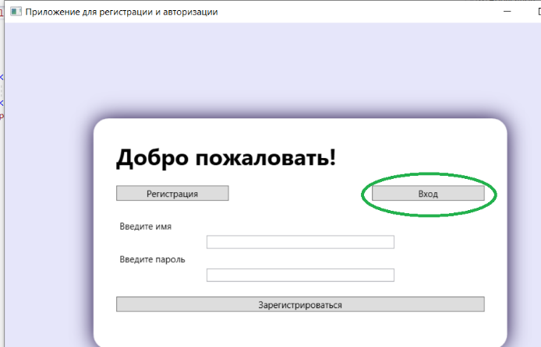

Ввести данные

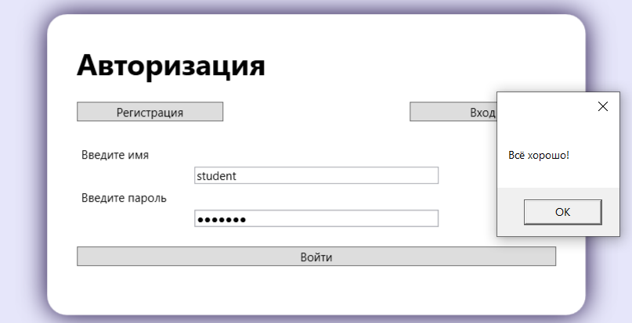

Результат:

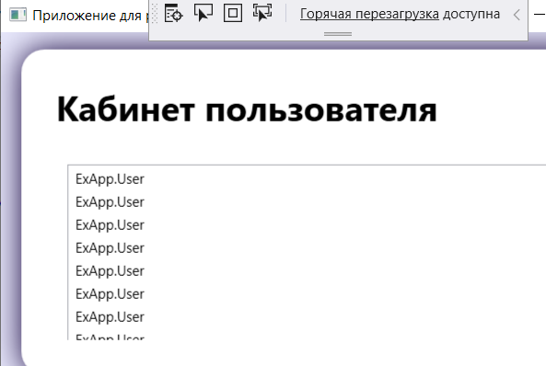

Для корректного отображения данных изменить строки в файле UserPageWindow.xaml, как на рисунке ниже. Здесь создаётся шаблон, указывается, что каждый элемент состоит из 5 текстовых надписей. Binding – отслеживаемые данные, отслеживание работает из-за прописанных get, set в классе модели User.

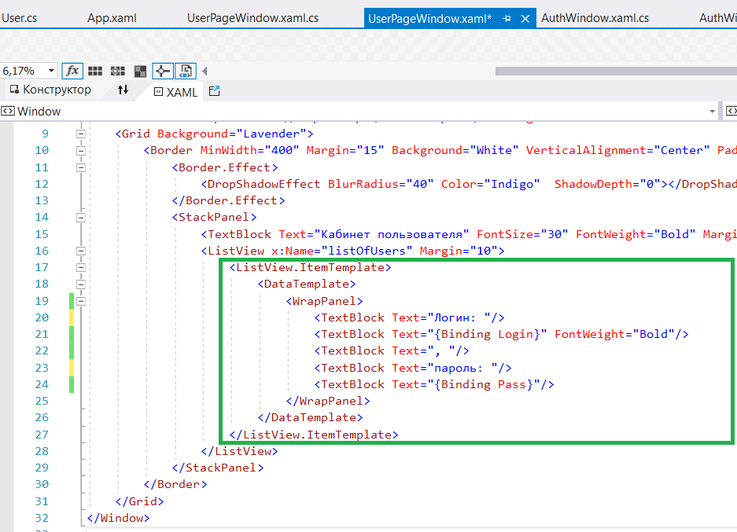

Результат:

